Inngangur að diffurjöfnum
Hver af eftirfarandi fullyrðingum er réttust? C er alltaf fasti og C∈R.
- y=3x+C er almenn lausn y′=3
- y=xln(x)+x er ein lausn jöfnunnar y′=ln(x)
- y=x3+x+2 er lausn y′=3x2+1 með upphafsskilyrðið y(0)=4
- Ekkert ofangreint er rétt
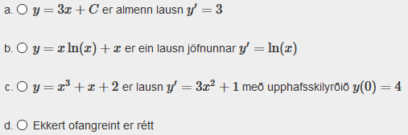
Svar: a
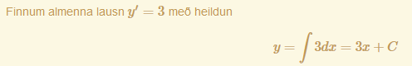

Hver af eftirfarandi fullyrðingum er réttust? C er alltaf fasti og C∈R.
- y=12cos(2x)+2π er ein lausn jöfnunnar dydx=sin(2x)
- y=3x+C er almenn lausn y′=3
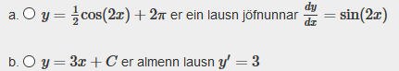
Svar: b

Hver af eftirfarandi fullyrðingum er réttust? C er alltaf fasti og C∈R.
- y=xln(x)+x+C er almenn lausn jöfnunnar y′=ln(x)
- t=s+1−−−−√+3√ er ekki lausn jöfnunnar dtds=12s+1√
- y=3x er lausn y′=3 með upphafsskilyrðið y(0)=4
- y=3x+4 er lausn y′=3 með upphafsskilyrðið y(0)=4
- Allt ofangreint er rétt
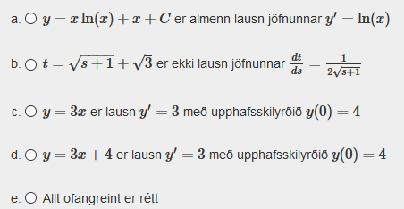
Svar: d
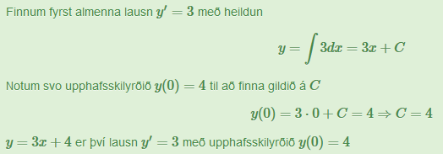

Hver af eftirfarandi fullyrðingum er réttust? C er alltaf fasti og C∈R.
- y=2x2 er lausn y′=4x fyrir y(0)=3
- y=ln(x2+1)+x er ein lausn jöfnunnar y′=2xx2+1
- y=−12cos(2x)+π er ein sérlausn jöfnunnar dydx=sin(2x)
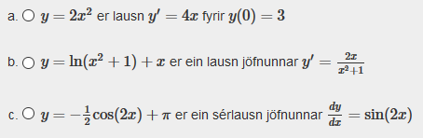
Svar: c
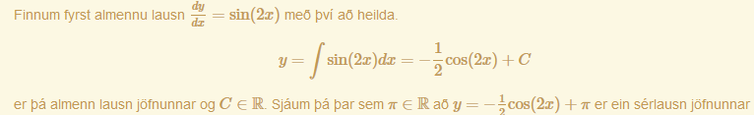

Hver af eftirfarandi fullyrðingum er réttust? C er alltaf fasti og C∈R.
- y=2x2+3 er lausn y′=4x með upphafsskilyrðið y(0)=3
- y=2x2 er lausn y′=4x fyrir y(0)=3
- t=s+1−−−−√+3√ er ekki lausn jöfnunnar dtds=12s+1√
- Ekkert ofangreint er rétt
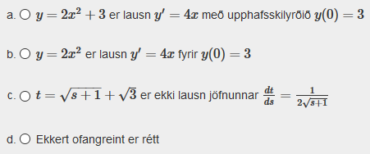
Svar: a
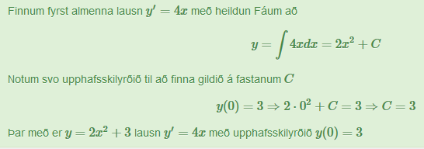

Hver af eftirfarandi fullyrðingum er réttust? C er alltaf fasti og C∈R.
- y=3x+4 er lausn y′=3 með upphafsskilyrðið y(0)=3
- y=ln|x+3|+e2 er ekki lausn jöfnunnar dydx=1x+3
- y=xln(x)−x+C er almenn lausn jöfnunnar y′=ln(x)
- dydx=3x2+1 hefur almennu lausnina y=x3+x
- y=−4e−2x+4 er lausn dydx=8e−2x með upphafsskilyrðið y(0)=−4
- y=2x2 er lausn y′=4x fyrir y(0)=3
- y=3x er lausn y′=3 með upphafsskilyrðið y(0)=4
- Allt ofangreint er rétt
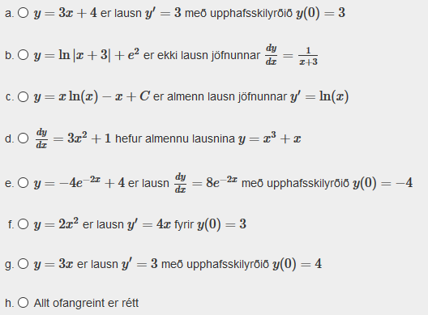
Svar: c
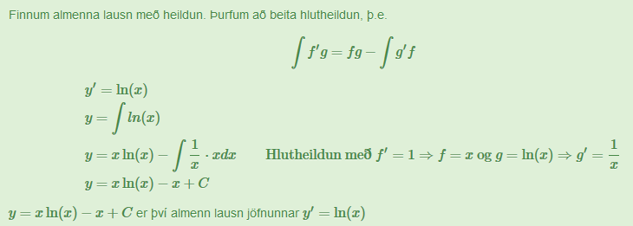
Hver af eftirfarandi fullyrðingum er réttust? C er alltaf fasti og C∈R.
- y=ln(x2+1)+x er ein lausn jöfnunnar y′=2xx2+1
- y=ln(x2+1)+C er ekki almenn lausn jöfnunnar y′=2xx2+1
- dydx=1x+2 hefur almennu lausnina y=ln|x+3|+C
- y=12cos(2x)+2π er ein lausn jöfnunnar dydx=sin(2x)
- y=−12cos(2x)+π er ein sérlausn jöfnunnar dydx=sin(2x)
- r=esin(θ)+C er ekki almenn lausn jöfnunnar drdθ=cos(θ)esin(θ)
- Allt ofangreint er rétt
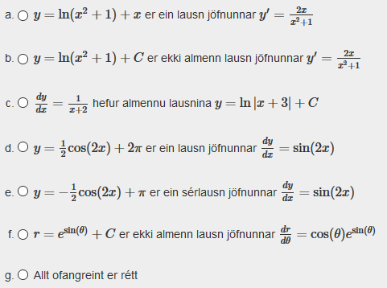
Svar: e
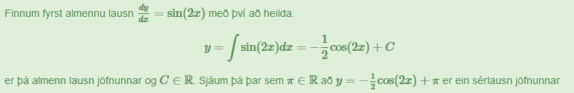

Hver af eftirfarandi fullyrðingum er réttust? C er alltaf fasti og C∈R.
- y=ln(x2+1)+x er ein lausn jöfnunnar y′=2xx2+1
- dydx=3x2+1 hefur almennu lausnina y=x3+x+C
- y=ln(x2+1)+C er ekki almenn lausn jöfnunnar y′=2xx2+1
- t=s√+3√ er ein lausn jöfnunnar dtds=12s+1√
- t=s+1−−−−√ er almenn lausn jöfnunnar dtds=12s+1√
- y=−4e−2x er almenn lausn jöfnunnar dydx=8e−2x
- dydx=1x+2 hefur almennu lausnina y=ln|x+3|+C
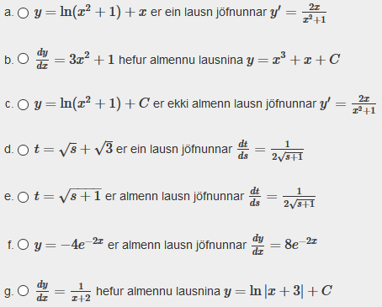
Svar: b
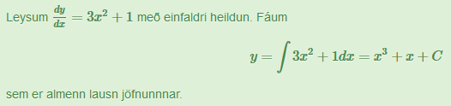

Hver af eftirfarandi fullyrðingum er réttust? C er alltaf fasti og C∈R.
- y=−4e−2x+C er almenn lausn jöfnunnar dydx=2e−2x
- y=x3+x er lausn y′=3x2+1 með upphafsskilyrðið y(1)=4
- y=ln(x2+1) er ekki almenn lausn jöfnunnar y′=2xx2+1
- dydx=1x+3 hefur almennu lausnina y=ln|x+3|
- y=3x+C er ekki almenn lausn y′=3
- t=s+1−−−−√+3√ er almenn lausn jöfnunnar dtds=12s+1√
- y=2x2−3 er lausn y′=4x með upphafsskilyrði y(0)=3
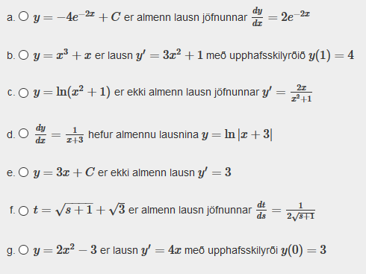
Svar: c

Hver af eftirfarandi fullyrðingum er réttust? C er alltaf fasti og C∈R.
- y=2x2 er almenn lausn y′=4x
- r=cos(θ)esin(θ)+C er almenn lausn jöfnunnar drdθ=cos(θ)esin(θ)
- r=esin(θ)+C er almenn lausn jöfnunnar drdθ=cos(θ)esin(θ)
- Allt ofangreint er rétt
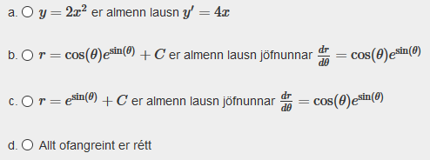
Svar: c
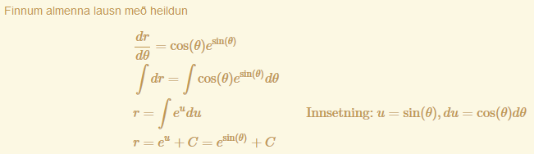

Hver af eftirfarandi fullyrðingum er réttust? C er alltaf fasti og C∈R.
- t=s+1−−−−√ er almenn lausn jöfnunnar dtds=12s+1√
- y=x3+x+2 er lausn y′=3x2+1 með upphafsskilyrðið y(1)=4
- y=2x2−3 er lausn y′=4x með upphafsskilyrði y(0)=3
- Ekkert ofangreint er rétt
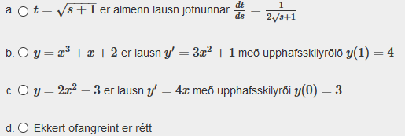
Svar: b
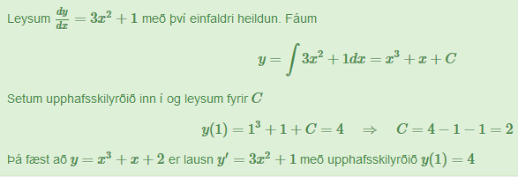

Hver af eftirfarandi fullyrðingum er réttust? C er alltaf fasti og C∈R.
- y=2x2 er almenn lausn y′=4x
- y=3x+4 er lausn y′=3 með upphafsskilyrðið y(0)=3
- y=2x2−3 er lausn y′=4x með upphafsskilyrði y(0)=3
- y=x3+x er lausn y′=3x2+1 með upphafsskilyrðið y(1)=4
- t=s+1−−−−√+3√ er ein sérlausn jöfnunnar dtds=12s+1√
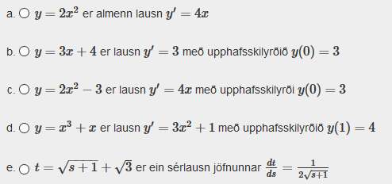
Svar: e
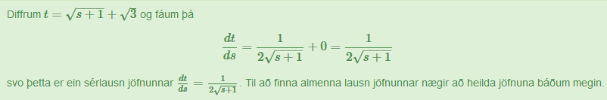

Hver af eftirfarandi fullyrðingum er réttust? C er alltaf fasti og C∈R.
- dydx=3x2+1 hefur almennu lausnina y=x3+x
- y=2x2+C er ekki almenn lausn y′=4x
- y=ln|x+3|+e2 er ein sérlausn jöfnunnar dydx=1x+3
- Allt ofangreint er rétt
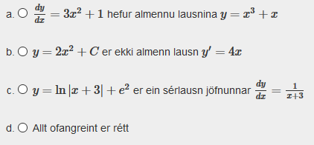
Svar: c
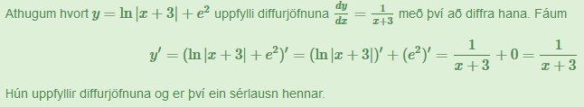

Hver af eftirfarandi fullyrðingum er réttust? C er alltaf fasti og C∈R.
- y=−12cos(2x)+π er ekki lausn jöfnunnar dydx=sin(2x)
- y=2x2+C er almenn lausn y′=4x
- y=xln(x)−x er almenn lausn jöfnunnar y′=ln(x)
- y=2x2−3 er lausn y′=4x með upphafsskilyrði y(0)=3
- Allt ofangreint er rétt
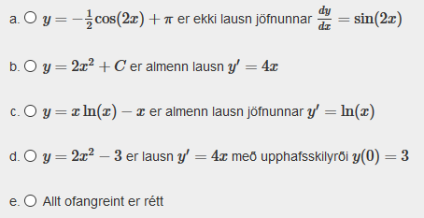
Svar: b
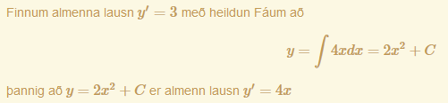

Hver af eftirfarandi fullyrðingum er réttust? C er alltaf fasti og C∈R.
- t=s+1−−−−√+3√ er almenn lausn jöfnunnar dtds=12s+1√
- r=esin(2θ) er ein lausn jöfnunnar drdθ=cos(θ)esin(θ)
- y=−4e−2x+4 er lausn dydx=8e−2x með upphafsskilyrðið y(0)=−4
- y=ln(x2+1) er almenn lausn jöfnunnar y′=2xx2+1
- y=14sin(4x)+C er almenn lausn jöfnunnar y′=cos(4x)
- y=3x er lausn y′=3 með upphafsskilyrðið y(0)=4
- y=3x+4 er lausn y′=3 með upphafsskilyrðið y(0)=3
- y=ln(x2+1)+Cx er almenn lausn jöfnunnar y′=2xx2+1
- Ekkert ofangreint er rétt
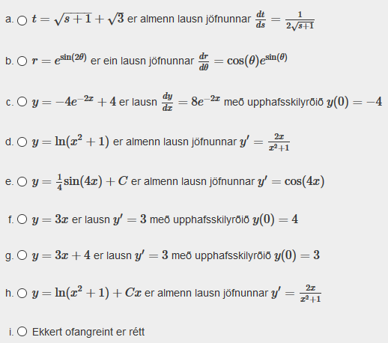
Svar: e
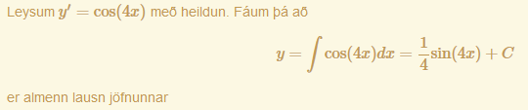
Hver af eftirfarandi fullyrðingum er réttust? C er alltaf fasti og C∈R.
- r=esin(θ)+C er ekki almenn lausn jöfnunnar drdθ=cos(θ)esin(θ)
- y=ln(x2+1)+C er almenn lausn jöfnunnar y′=2xx2+1
- y=xln(x)−x er almenn lausn jöfnunnar y′=ln(x)
- Allt ofangreint er rétt
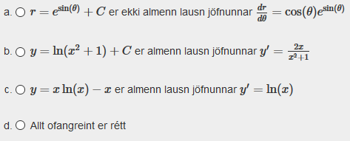
Svar: b
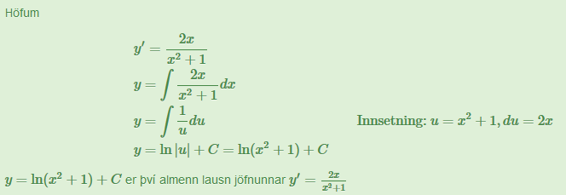

Hver af eftirfarandi fullyrðingum er réttust? C er alltaf fasti og C∈R.
- y=2x2+C er ekki almenn lausn y′=4x
- t=s+1−−−−√+C er almenn lausn jöfnunnar dtds=12s+1√
- y=−4e−2x+C er almenn lausn jöfnunnar dydx=2e−2x
- dydx=1x+3 hefur almennu lausnina y=ln|x+3|
- r=cos(θ)esin(θ)+C er almenn lausn jöfnunnar drdθ=cos(θ)esin(θ)
- y=2x2 er lausn y′=4x fyrir y(0)=3
- Ekkert ofangreint er rétt
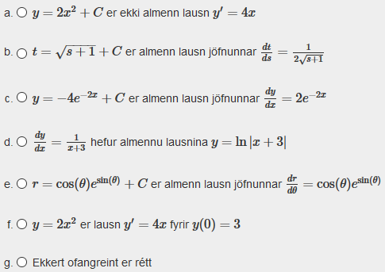
Svar: b
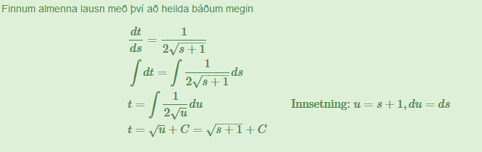

Hver af eftirfarandi fullyrðingum er réttust? C er alltaf fasti og C∈R.
- y=xln(x)+x er ekki lausn jöfnunnar y′=ln(x)
- y=x3+x er lausn y′=3x2+1 með upphafsskilyrðið y(1)=4
- r=cos(θ)esin(θ)+C er almenn lausn jöfnunnar drdθ=cos(θ)esin(θ)
- y=2x2−3 er lausn y′=4x með upphafsskilyrði y(0)=3
- y=−12cos(2x)+π er ekki lausn jöfnunnar dydx=sin(2x)
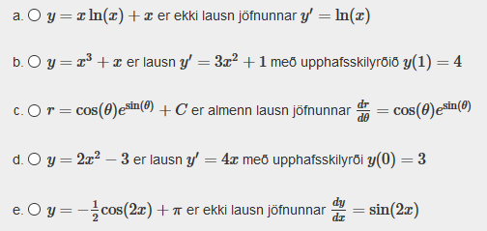
Svar: a
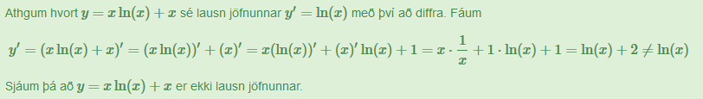

Hve margar lausnir hefur diffurjafnan y′=1−y?
- Eina.
- Óendanlega margar.
- Enga.
Svar: b
Hver af eftirfarandi fullyrðingum er réttust? C er alltaf fasti og C∈R.
- y=xln(x)−x+ln(2) er ekki lausn jöfnunnar y′=ln(x)
- y=−4e−2x er almenn lausn jöfnunnar dydx=8e−2x
- y=x3+x er lausn y′=3x2+1 með upphafsskilyrðið y(1)=4
- y=3x er almenn lausn y′=3
- y=xln(x)−x er almenn lausn jöfnunnar y′=ln(x)
- y=3x+C er ekki almenn lausn y′=3
- dydx=1x+3 hefur almennu lausnina y=ln|x+3|+C
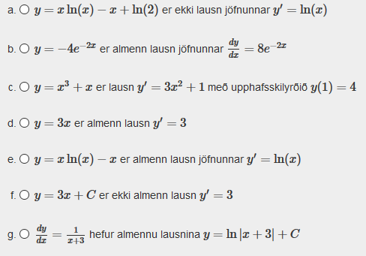
Svar: g
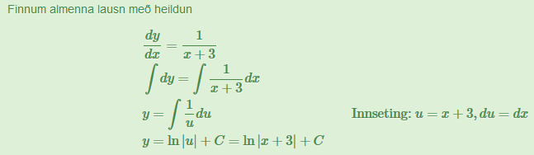

Leysið y′=xex2,y(0)=1. 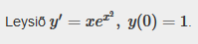
- 12ex2+12.
- ex2.
- 12x2ex2+1.
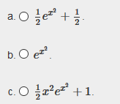
Svar: a

Hver af eftirfarandi fullyrðingum er réttust? C er alltaf fasti og C∈R.
- y=12cos(2x)+2π er ein lausn jöfnunnar dydx=sin(2x)
- dydx=3x2+1 hefur almennu lausnina y=x3+x
- r=esin(θ) er ekki almenn lausn jöfnunnar drdθ=cos(θ)esin(θ)
- y=x3+x er lausn y′=3x2+1 með upphafsskilyrðið y(1)=4
- Allt ofangreint er rétt
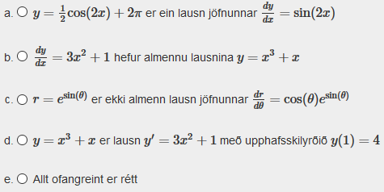
Svar: c
Rafmagnsmótor gengur stöðugt úti í núll stiga hita undir jöfnu álagi. Tveir þættir hafa áhrif á hita mótorsins, annars vegar myndar hann sífellt varma sem dugar til að hita mótorinn um c gráður á tímaeiningu ef enginn varmi tapast þegar hann gengur og hinsvegar kólnar hann í réttu hlutfalli við hitamismun mótorsins og umhverfisins, þ.e. hann kólnar um kΔh gráður á tímaeiningu þar sem Δh er hitamismunur mótorsins og umhvefisins. Hver af eftirtöldum diffurjöfnum setur fram skilyrði fyrir fall sem lýsir hitanum sem falli af tíma?
- y′=k+cy.
- y′=c−ky.
- y′=k−cy.
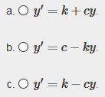
Svar: b

Hver af eftirfarandi fullyrðingum er réttust? C er alltaf fasti og C∈R.
- y=−4e−2x+C er almenn lausn jöfnunnar dydx=8e−2x
- y=xln(x)+x er ekki lausn jöfnunnar y′=ln(x)
- dydx=3x2+1 hefur almennu lausnina y=x3+x+C
- Allt ofangreint er rétt
Svar: d
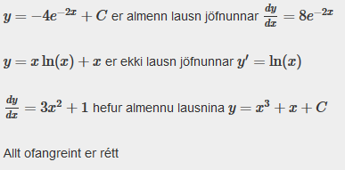
Leysið afleiðujöfnuna y′=3x2+1.
- y(x)=x3+C,C∈R.
- y(x)=x3+1.
- y(x)=x3+x+C,C∈R.
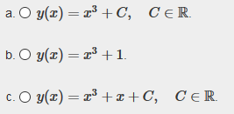
Svar: c

